Внеклассное мероприятие "Счастливый случай"

Класс: 10 класс
Цели: развитие познавательного интереса, остроты мышления, чувства коллективизма.
Учитель:
Дата:

Ход занятия:
Учитель рассказывает присутствующим о цели сегодняшней встречи, кратко характеризует команды и называет участников по именам.
Название команд. «Эврика», «Люди X»

Первый гейм. Разминка
Вопросы командам:
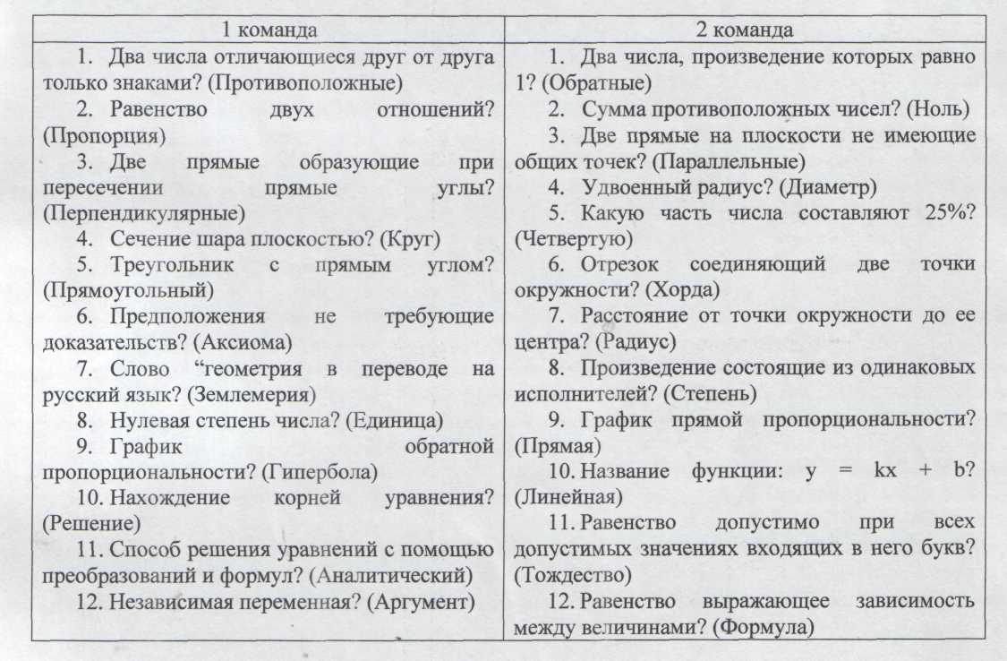

Второй гейм "Заморочки из бочки"

№ 1. Ведро с водой весит 17,5 кг. Когда из ведра вылили половину всей воды, то масса ведра с водой стала равной 10,5 кг. Какова масса пустого ведра? (3,5)

№ 2. Бутылка с напитком стоит 1000 рублей. Напиток дороже бутылки на 900 рублей. Сколько стоит напиток и сколько бутылка? (50, 950)

№ 3. В стаде 8 овец. Первая съедает копну сена за 1 день, вторая за два, третья за три и т.д. восьмая за восемь дней. Кто быстрее съест сено: две первые овцы или все остальные вместе? ( 1,2)

№ 4. В шахматном турнире участвовали 17 человек. Каждый с каждым сыграли по одной партии. Сколько партий сыграно? (136)

№ 5. Имеются 10 замков и к каждому из них один ключ. Ключи перемешались. Сколько испытаний в худшем случае придется произвести, чтобы к каждому замку подобрать ключ? (55)
№ 6 Кто открыл формулу Герона для вычисления площади треугольника (Архимед).
№ 7 Скоро порохом вспыхнет рассветная тишь
Ты на четкий чертеж непрерывно глядишь
После встал, потянулся устало
Вечность тайну тебе прошептала
И душой изумленной увидел ты то,
Что доселе не знал и не видел никто. Параллели стрелою направлены ввысь Параллели пронзают межзвездные дали Параллели - ты чуешь?
Стремятся сойтись
Только сразу такое постигнешь едва ли!
О ком говорится в этом отрывке (о Лобачевском)
№ 8 Он был задумчив и спокоен
Загадкой круга увлечен
Над ним невежественный воин
Взмахнул разбойничьим мечом.
О ком идет речь? (об Архимеде)
№ 9 Мини гейм "Ты мне - я тебе"
. . А теперь пришла пора показать себя капитанам команд. Каждый из них может задать сопернику по вопросу. Отвечать могут только капитаны. Если на вопрос ответили правильно, то получаете 2 балла. Если же ответ неверный, то получаете нуль баллов. Если же ответ неверный, то 1 балл зарабатывает капитан, который задавал вопрос, но только после того как сам дает правильный ответ.
№ 10 "Счастливый случай" - номер, под которым кроется 1б.
№ 11 Наглядный способ изображения зависимости между величинами,
-бывают:линейные,
столбчатые и круговые (диаграммы).

Третий гейм "Темная лошадка".

Учитель. А теперь пришло время продемонстрировать ваше домашнее задание.

Четвертый гейм "Гонка за лидером"
1 команда
- Правильный шестигранник? (Куб)
- Наука о числах и действиях с ними? (Арифметика)
- Натуральные числа, не имеющие больше делителей кроме 1? (Взаимнопростые числа)
- Множество точек плоскости, координаты которых удовлетворяют данной зависимости? (График)
- Действие обратное сложению? (Вычитание)
- Хорда окружности, проходящая через центр? (Диаметр)
- 1/60 часть градуса? (Минута)
- Сумма длин сторон многоугольника? (Периметр)
- Результат действия вычитания? (Разность)
- Отношение длины окружности к длине ее диаметра? (Пи)
- Угол меньше прямого? (Острый)
- Обыкновенная дробь, числитель которой больше знаменателя?
(Неправильная)
2 команда
- Действие, обратное умножению? (Деление)
- Часть плоскости, ограниченная окружностью? (Круг)
- Знаки для обозначения чисел? (Цифры)
- Множество всех пар действительных чисел? (Числовая плоскость)
- Четырехугольник стороны которого попарно параллельны?
(Параллелограмм)
- График функции у = х²? (Парабола)
- Граница круга? (Окружность)
- Теорема Пифагора? (Квадрат гипотенузы равен сумме квадратов
катетов)
- Направленный отрезок? (Вектор)
- Независимая переменная? (Аргумент)
- Коэффициент при а ? (Единица)
- Сумма углов треугольник? (180°)

Подведение итогов
1 2 3 4 5

6 7

8 9 10 11

грамота

Награждается команда

занявшая 1 место
в математической игре
«Счастливый случай».
Ей присуждается звание
«Вундеркинды года»

2010 год

грамота

Награждается команда

занявшая 2 место
в математической игре
«Счастливый случай».
Ей присуждается звание
«Великие математики»

2010 год

№ 1. Ведро с водой весит 17,5 кг. Когда из ведра вылили половину всей воды, то масса ведра с водой стала равной 10,5 кг. Какова масса пустого ведра?

№ 2. Бутылка с напитком стоит 1000 рублей. Напиток дороже бутылки на 900 рублей. Сколько стоит напиток и сколько бутылка?

№ 3. В стаде 8 овец. Первая съедает копну сена за 1 день, вторая за два, третья за три и т.д. восьмая за восемь дней. Кто быстрее съест сено: две первые овцы или все остальные вместе?

№ 4. В шахматном турнире участвовали 17 человек. Каждый с каждым сыграли по одной партии. Сколько партий сыграно?

№ 5. Имеются 10 замков и к каждому из них один ключ. Ключи перемешались. Сколько испытаний в худшем случае придется произвести, чтобы к каждому замку подобрать ключ?

№ 6 Кто открыл формулу Герона для вычисления площади треугольника

№ 7
Скоро порохом вспыхнет рассветная тишь
Ты на четкий чертеж непрерывно глядишь
После встал, потянулся устало
Вечность тайну тебе прошептала
И душой изумленной увидел ты то,
Что доселе не знал и не видел никто.
Параллели стрелою направлены ввысь
Параллели пронзают межзвездные дали
Параллели - ты чуешь?
Стремятся сойтись
Только сразу такое постигнешь едва ли!
О ком говорится в этом отрывке
№ 8
Он был задумчив и спокоен
Загадкой круга увлечен
Над ним невежественный воин
Взмахнул разбойничьим мечом.
О ком идет речь?

№ 9 Мини гейм "Ты мне - я тебе"

№ 10 "Счастливый случай" .

№ 11 Наглядный способ изображения зависимости между величинами,
-бывают: линейные, столбчатые и круговые

